
فندق ميموزاس
تقرير للمستثمرين، خطة عمل مختصرة وحجة بيع
رقم 16 شارع لالة عبلة 85000 تزنيت | أصل فندقي جاهز لاستكمال التشطيبات والاستغلال
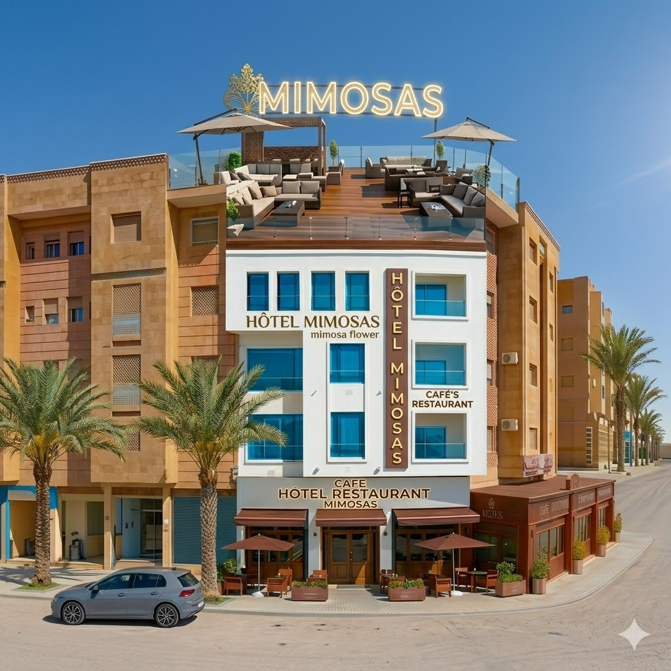
واجهة وهوية فندق ميموزاس
العنوان  رقم 16 شارع لالة عبلة 85000 تزنيت | التموقع  فندق حضري + سطح + مطعم | الرقمي  موقع متعدد اللغات، خرائط Leaflet، معرض صور وجولة 360 | نقاط الاهتمام  37 نقطة اهتمام مدمجة في الخريطة

1. ملخص تنفيذي
فرضية الاستثمار
ميموزاس أصل فندقي في تزنيت تظهر قيمته منذ الآن: هوية تجارية، فضاءات مهيأة، سطح، مطعم، جولة 360، معرض صور، موقع متعدد اللغات وموقع حضري قريب من حركة المدينة القديمة. الفرصة أمام المشتري هي اقتناء مشروع متقدم، إتمام اللمسات الأخيرة، ثم إطلاق الاستغلال الفندقي حول الإقامة والمطعم والسطح والتجربة المحلية.
لا يتم تقديم المشروع كوعود عقارية مجردة، بل كمنصة استغلال فندقي. يستطيع المستثمر تصور المسار بسرعة: الإنهاء، التصنيف، التسويق، الافتتاح، القياس والتحسين.
2. بطاقة الأصل
المعيار | قراءة المستثمر
الاسم التجاري | فندق ميموزاس
العنوان | رقم 16 شارع لالة عبلة 85000 تزنيت
الإحداثيات | 29.694128, -9.723413
المفهوم | فندق حضري مع سطح وفضاءات مطعم وإمكانية إقامة قصيرة أو سياحية.
حالة المشروع | أصل متقدم الإمكانيات: هوية تجارية، فضاءات ظاهرة، صور، جولة افتراضية وموقع جاهز. تبقى الأشغال والمطابقة والتصنيف رهينة بتدقيق تقني.
رابط جولة 360 | Mimosas/Tour/index.htm
3. السوق والوجهة
يعرف المغرب دينامية سياحية قوية. تشير أرقام وزارة السياحة إلى 19.8 مليون زائر سنة 2025، بزيادة 14% مقارنة بسنة 2024، وإلى 138 مليار درهم من مداخيل السياحة سنة 2025.
تزنيت تقدم عرضا مختلفا عن الوجهات المزدحمة: المدينة القديمة، الأسوار، صياغة الفضة، القرب من أكلو، وموقع هادئ ضمن سوس ماسة.
- السطح يمكن أن يخلق مداخيل تتجاوز المبيت: مقهى، أكل خفيف، أمسيات، مناسبات خاصة ولقاءات محلية.
4. نقاط قوة ميموزاس
نقطة قوة | الأثر التجاري | الإجراء المقترح
السطح | تمييز قوي ومداخيل خارج الإقامة. | إطلاق عروض الغروب، الفطور، المقهى، الأكل الخفيف والمناسبات الخاصة.
المطعم / الكاونتر | مداخيل إضافية وتجربة أفضل للضيف. | اعتماد قائمة قصيرة ومحلية ومربحة وسهلة التنفيذ.
جولة 360 | تقلل تردد المستثمر والزبون. | استعمالها في البيع وGoogle Business والموقع والإعلانات.
5. الملف البصري
تظهر الصور أصلا واضحا منذ الآن: الهوية، الواجهة، الاستقبال، الغرف، السطح والمطعم.
  الواجهة | 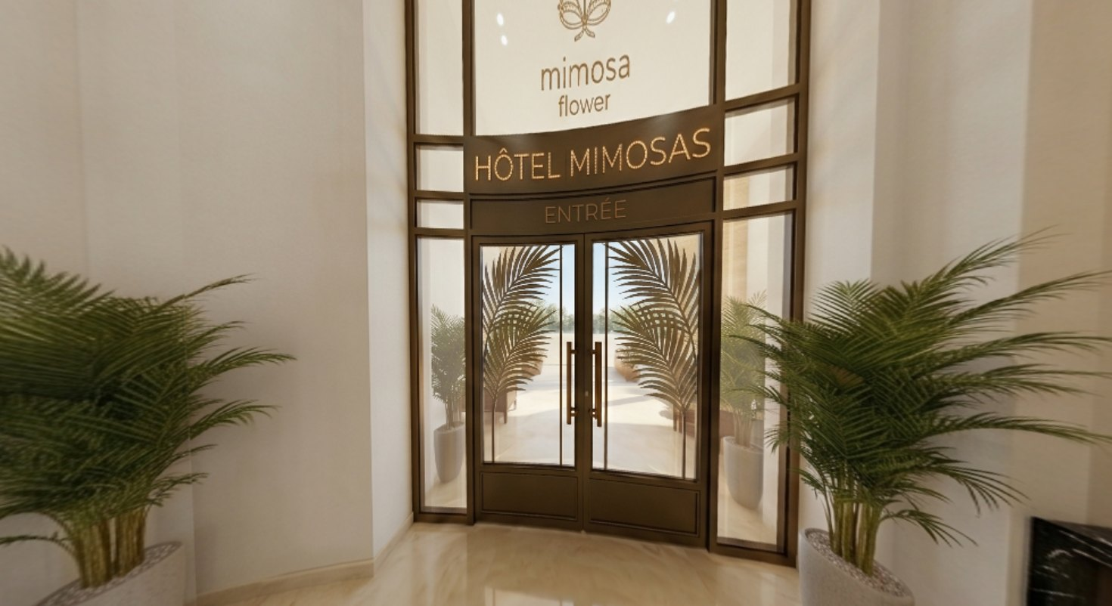  المدخل
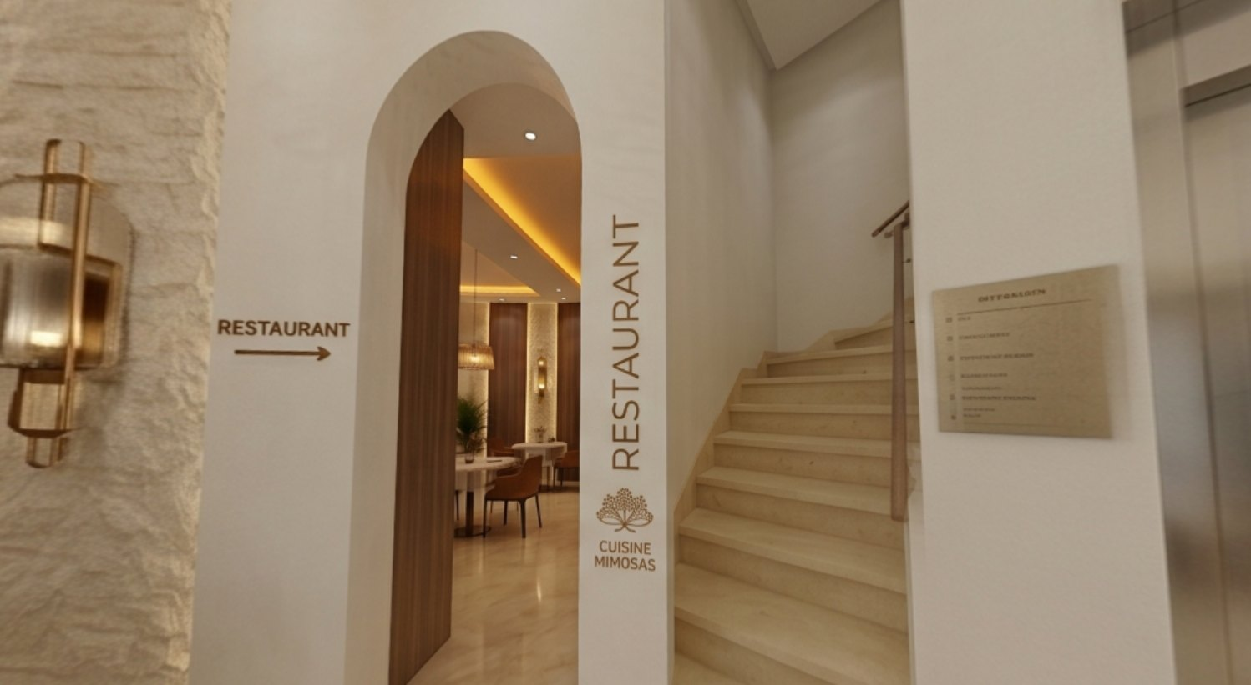  الاستقبال | 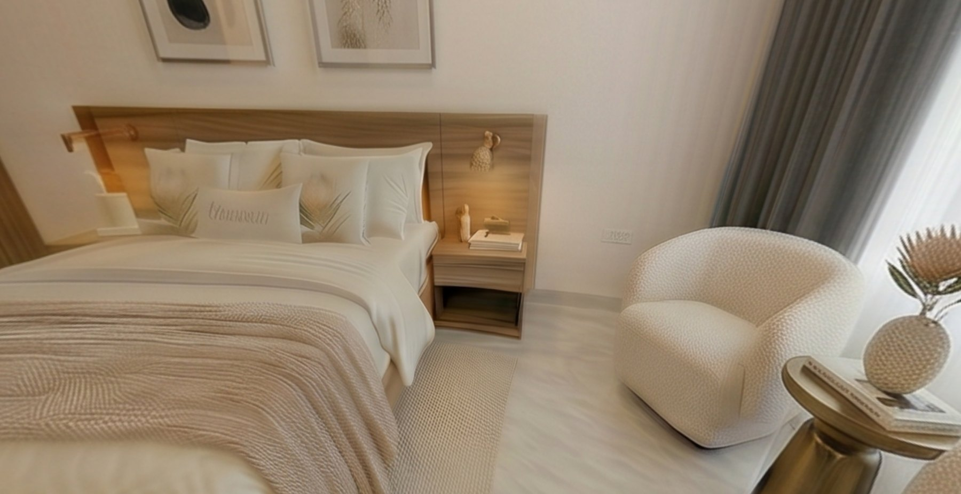  الغرفة
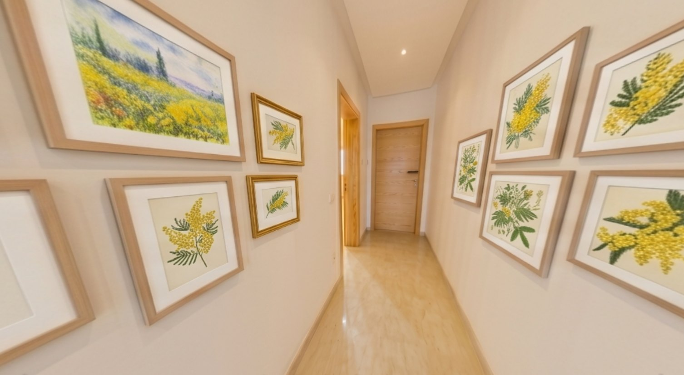  الممر | 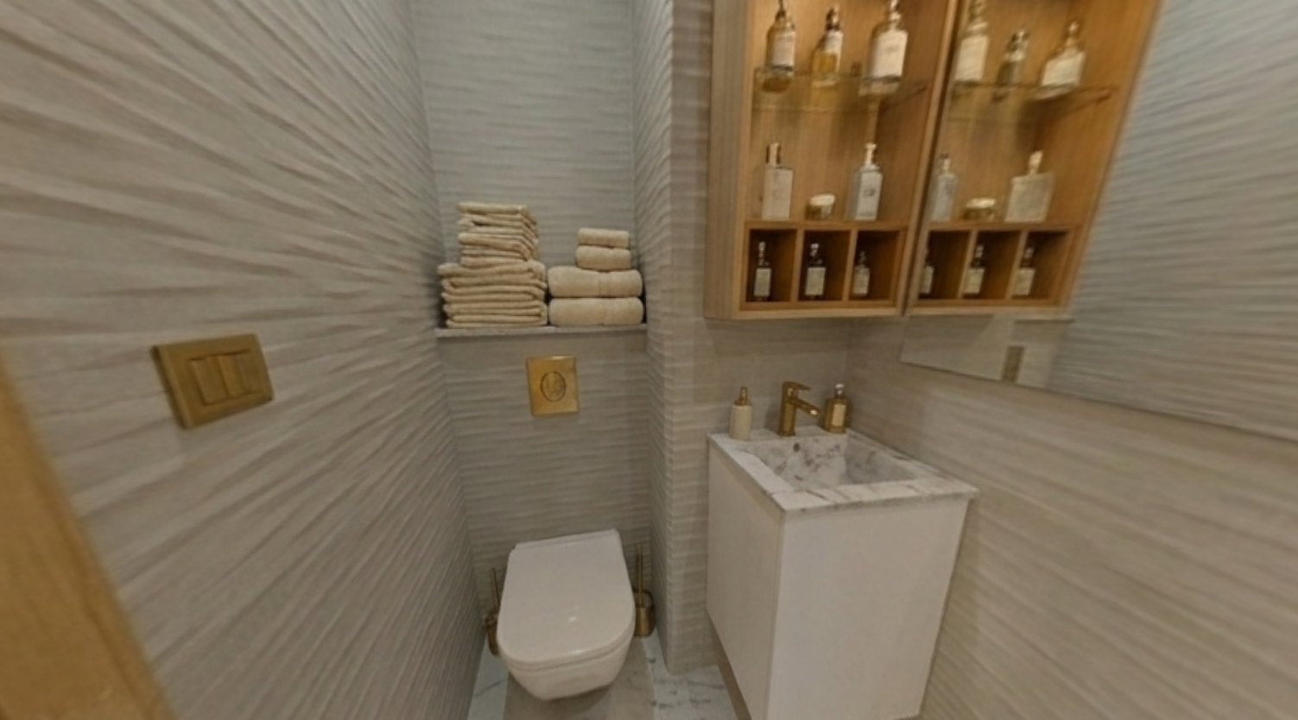  الحمام
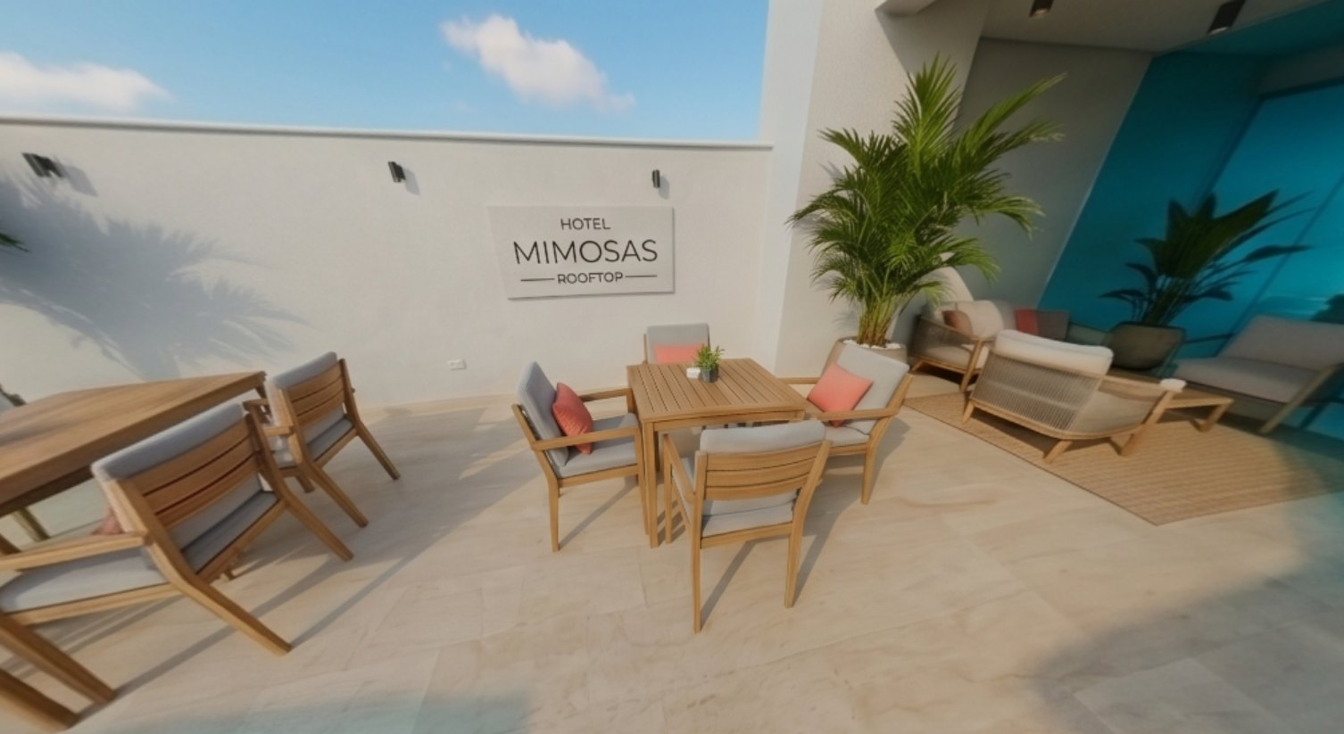  السطح | 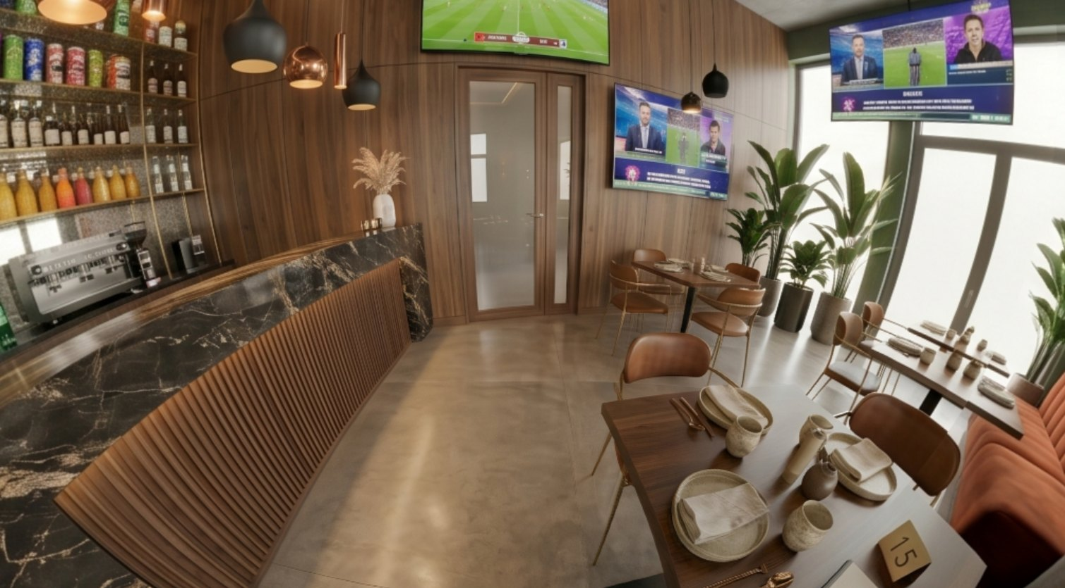  المطعم
6. خطة عمل مختصرة
مهم
يجب تثبيت الأرقام الدقيقة بعد التدقيق: السعر، عدد الغرف، الكلفة المتبقية، الرخص وسياسة الأسعار.
المحور | فرضية التشغيل | المؤشر
الإقامة | بيع مباشر + منصات + زبائن محليون ومغاربة العالم ومسافرون. | الإشغال، السعر، RevPAR
السطح | مقهى، فطور متأخر، غروب، أكل خفيف، مناسبات. | متوسط الفاتورة، الزبائن، الهامش
الرقمي | موقع، Google Business، واتساب، جولة 360، SEO محلي. | الزيارات، الطلبات، التحويل
7. خطة استلام خلال 90 يوما
المرحلة | الهدف | الإجراءات
الأيام 1-15 | التدقيق والتأمين | تدقيق تقني وقانوني ومطابقة وسلامة ورخص.
الأيام 16-45 | التشطيبات | الغرف، الإنارة، السباكة، السطح، المطبخ، الاستقبال.
الأيام 46-90 | التسويق والافتتاح التجريبي | صور نهائية، منصات، Google Business، الموقع، الآراء.
8. حجة البيع
العرض المختصر
فندق ميموزاس فرصة لاقتناء أصل فندقي واعد في تزنيت: مشروع معروف الهوية، يضم سطحا، فضاءات مطعم، هوية بصرية، موقعا متعدد اللغات، جولة افتراضية 360 وسردا سياحيا محليا. المشتري لا يبدأ من الصفر، بل يستلم قاعدة متقدمة، يكمل الأشغال الأخيرة، ينظم الاستغلال ويستفيد من قيمة فندق مستقل في مدينة تراثية بين المدينة القديمة والأطلس الصغير وساحل أكلو.
- أصل ملموس: الصور والفضاءات والهوية موجودة وواضحة.
- إمكانيات استغلال متعددة: غرف، سطح، مطعم، مناسبات وتجارب محلية.
- أدوات تجارية جاهزة: موقع متعدد اللغات، خرائط، نقاط اهتمام، معرض صور وجولة 360.
9. نقاط تحقق للمشتري
- تأكيد عدد الغرف القابلة للاستغلال والمساحات وطاقة السطح والمطعم.
- تحديد كلفة الأشغال المتبقية: السلامة، السباكة، الكهرباء، الأثاث، المطبخ، اللافتات، الولوجيات والتصنيف.
- التحقق من الرخص، المطابقة الفندقية، التأمين، الوضع الضريبي والقانوني.
10. خلاصة
قيمة ميموزاس تكمن في تحويل مشروع متقدم إلى أصل فندقي مستغل. المشتري المثالي لا يقتني الجدران والتشطيبات فقط، بل يقتني عنوانا، علامة، فضاءات واعدة، سطحا مميزا، قاعدة رقمية وحكاية سياحية محلية قابلة للتطوير.
المصادر
- Ministère du Tourisme du Maroc - chiffres clés 2025
- Visit Agadir / Souss Massa - Tiznit et Aglou
- Données internes Mimosas - galerie, site, visite 360, data/projects.json

